INFORME DE ASISTENCIA POR CANALES DE ATENCIÓN CAJA DE LA VIVIENDA POPULAR MES DE MARZO DE 2017

SERVICIO AL CIUDADANO

Fecha: (5 de abril del 2017)

Servicio al Ciudadano de la Caja de la Vivienda Popular informa a las áreas misionales y de apoyo el seguimiento de los ciudadanos y ciudadanas que asistieron durante el mes de marzo a la entidad con el fin de adquirir información de los servicios y trámites que brinda la entidad.
La información para canal presencial reportada en el mes de marzo fue a través de la herramienta SIMA, la cual permite registrar a cada uno de los ciudadanos que ingresan a la Caja de la Vivienda Popular digitando sus datos personales como la cedula de ciudadanía, dirección, teléfono, nombres y apellidos completos, género y condición. Una vez registrados estos datos, facilita a cada una de las áreas el identificar a cada ciudadano/a para hacer seguimiento de las visitas y solicitudes requeridas, además permite la actualización de datos y la búsqueda inmediata de los proceso.

Para el canal telefónico la información de marzo fue registrada por Servicio al ciudadano al momento de recibir las llamadas por la línea del conmutador (0) o las extensiones 160, 161, 163, 164 y 165, las cuales son trasladadas dependiendo del tema que indique el ciudadano.

Por otro lado la información para canal escrito reportado en el mes de marzo la arroja la herramienta CORDIS, donde se registran diferentes documentos que llegan a la entidad asignando un Número de radicado para posteriormente dar respuesta al mismo si se requiere.

Canal presencial – Marzo
Durante el periodo comprendido entre el 1 y el 31 de marzo, se prestó la orientación y el direccionamiento a 5425 ciudadanos (as) con un promedio diario de 271 usuarios (as).
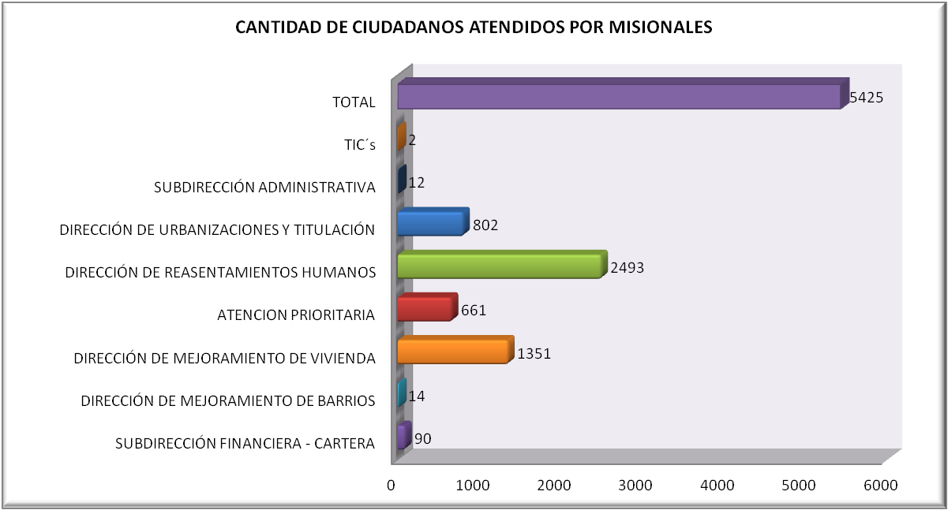
Cantidad de ciudadanos (as) atendidos por procesos misionales
Fuente: SIMA

Analizando la asistencia durante marzo se puede observar que el mayor número de ciudadanos (as) fue para el área misional de Reasentamientos con un 46% de asistencia del total de ciudadanos que se acercan a la entidad, en segundo lugar se encuentra la Dirección de Mejoramiento de Vivienda con un 25% y en tercer lugar Dirección de Urbanización y Titulaciones con un 15% de asistencia y en último lugar la Subdirección Financiera con 2%.

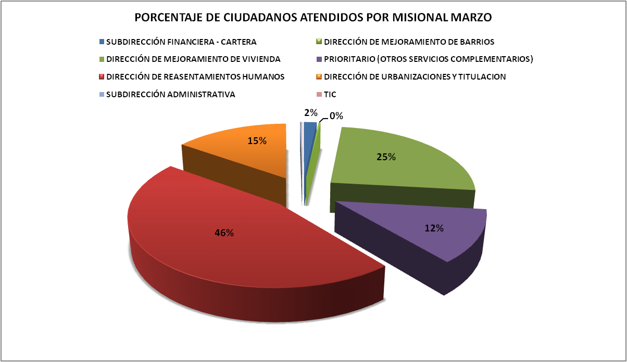
Porcentaje de ciudadanos (as) atendidos por misional
Fuente: SIMA

De acuerdo a las evidencias anteriormente descritas en las graficas, a continuación se presenta un análisis específico por dependencia.

Dirección de Reasentamientos Humanos
Analizando la asistencia durante este mes se puede observar que el mayor número de ciudadanos (as) fue para el área misional de Reasentamientos con un 46% por ciento que equivale a 3106 ciudadanos (as) de los cuales solicitan información sobre:
Dirección de Reasentamientos Humanos
TRAMITE Y/ O SERVICIO | CIUDADANOS ATENDIDOS
Ayuda temporal por primera vez relocalización transitoria | 9
Cambio de cuenta para pago de ayuda temporal | 17
Desembolso a constructora | 3
Desembolso de mejoras | 6
Entrega vivienda | 4
Estado del proceso | 397
Información general sobre el proceso | 1430
Ingreso al programa | 45
Negociación vivienda usada | 3
Notificación de Resolución | 2
Prorroga de ayuda temporal para relocalización transitoria | 486
Relocalización transitoria (pago) | 84
Selección de vivienda | 5
Terminación por mutuo acuerdo contrato de arrendamiento | 2
Total | 2493

Temas de consulta
Fuente: SIMA

Dirección de Urbanizaciones y Titulación

Con referencia al programa de Urbanizaciones y Titulación 817 ciudadanos (as) con un 15 por ciento se acercaron a solicitar información sobre:
Dirección de Urbanizaciones y Titulación
TRAMITE Y/ O SERVICIO | CIUDADANOS ATENDIDOS
Información general sobre el proceso | 732
Radicación de cancelación de hipoteca y condiciones resolutorias | 13
Solicitar la escrituración por primera vez | 57
Total | 802

Temas de consulta
Fuente: SIMA

Dirección de Mejoramiento de Vivienda
El 25 por ciento equivalente a 1383 ciudadanos (as) para el área misional de Mejoramiento de Vivienda, estos ciudadanos (as) requerían información sobre Subsidio de Mejoramiento de sus viviendas, se cuenta con una contratista en Servicio al Ciudadano de esta dependencia, quien informa todo lo relacionado al convenio 496 Secretaria de Distrital de Hábitat – Caja de Vivienda Popular.
Dirección de Mejoramiento de Vivienda
TRAMITE Y/ O SERVICIO | CIUDADANOS ATENDIDOS
Información general de mejoramiento de vivienda | 1281
Asistencia técnica | 70
Total | 1383

Temas de consulta
Fuente: SIMA

Dirección de Mejoramiento de Barrios
El 0,26 por ciento equivalente a 14 ciudadanos (as) que se acercaron al área de Servicio al ciudadano, solicitando información sobre el programa de Mejoramiento de Barrios en su mayoría a Juntas de Acción Comunal solicitando información en qué estado se encuentran los procesos para mejoras y información sobre la Construcción de “Obras de intervención física a Escala Barrial” - Parques, andenes, calles, vías peatonales, plazoletas. Para mayor ampliación cuando correspondía se remitieron directamente a la dependencia.

Subdirección Financiera - Cartera

Con referencia al cierre de cartera de la Subdirección Financiera se atendieron 74 ciudadanos (as) equivalente al 2 por ciento acercaron para tramites como acuerdos de pago, impresión de talonarios, información del estado del crédito y solicitudes de paz y salvos con la entidad.
Subdirección Financiera - Cartera
TRAMITE Y/ O SERVICIO | CIUDADANOS ATENDIDOS
Información general sobre el proceso | 89
Impresión del talonario | 1
Total | 90

Temas de consulta
Fuente: SIMA

Atención prioritaria

De los 5425 ciudadanos que se acercaron a la entidad a realizar algún trámite el 12,2 por ciento equivalente a 661 ciudadanos (as) a se les brindo atención prioritaria, con referencia a personas adultas mayores, mujeres en embarazo, mujeres con niños, discapacitados entre otros solicitando información general sobre los programas misionales de la entidad.
Atención Prioritaria
TRAMITE Y/ O SERVICIO | CIUDADANOS ATENDIDOS
Dirección de Reasentamientos Humanos | 1
Dirección Urbanizaciones y titulación | 32
Dirección de Mejoramiento de Barrios | 613
Dirección de Mejoramiento de Vivienda | 15
Total | 661

Subdirección Administrativa y Oficina de TIC´S
El 0,2 por ciento restante equivalente a 14 ciudadanos (as) a quienes se remitieron a las áreas de Subdirección Administrativas y la Oficina de TIC´s.

De acuerdo con lo anterior Servicio al Ciudadano viene realizando un Plan de Mejora en la prestación del servicio con el fin de garantizar y mejorar continuamente la gestión institucional con acciones conjuntas con las áreas misionales y de apoyo para obtener una adecuada y oportuna atención a los requerimientos de los ciudadanos (as) como la actualización del proceso y la implementación de nuevo aplicativo SIMA.

Canal telefónico – marzo

El Canal Telefónico en la línea (571) 3494520 es atendido por los contratistas de Servicio al Ciudadano, donde se recibe la llamada y se trasfiere directamente a las Extensiones de cada una de las dependencias de la Caja de Vivienda Popular, una vez realizada esta operación, se registra la llamada en una base de datos, donde se evidencia que se recibieron 272 llamadas en el mes de marzo del presente año.

Del 1 al 15 de marzo se evidencio que de las 272 llamadas 202 que se registraron en la base de datos creada por Servicio al Ciudadano y las 70 llamadas restantes se registraron en la aplicación SIMA, la cual desde marzo comenzó a funcionar para este registro del canal telefónico.
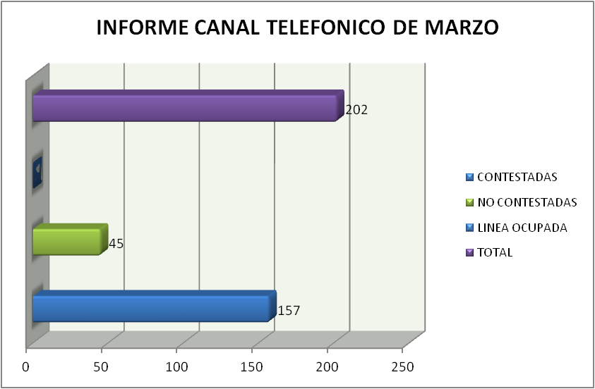

Llamadas contestadas y No contestadas periodo 1 al 15 de marzo de 2017
Fuente: Información consolidada por los contratistas encargados del PBX en Servicio Ciudadano

Se evidencia que fueron contestadas 157 llamadas y trasladadas al área misional correspondiente y 45 fueron recibidas por las dependencias quedando en espera y muchas veces perdiendo el contacto con la ciudadanía.
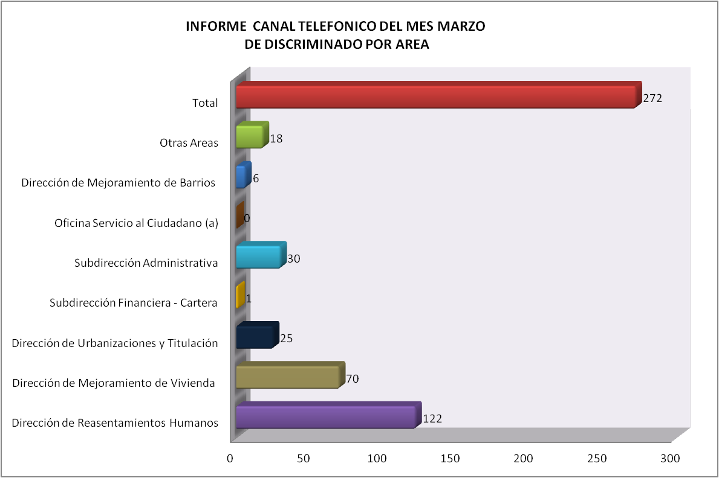
La Dirección de Reasentamientos Humanos es la que más concurrencia tiene con 118 llamadas, Dirección de Mejoramiento de Vivienda con 53 llamadas, Dirección de Urbanizaciones y Titulación con 44 llamadas, Mejoramiento de Barrios con 2 llamadas y 27 llamadas de otras áreas.

Informe conmutador del mes de marzo discriminado por dependencias.
Fuente: Información consolidada por los contratistas encargados del PBX en Servicio Ciudadano

Ventanilla Única de Radicación / Correspondencia Externa Recibida - Marzo

El proceso de la Ventanilla única de Radicación, continuando con los procedimientos que permiten la adecuada recepción, asignación y distribución de los documentos a cada una de las dependencias de la Caja de Vivienda Popular, hace el análisis y reporte de todos los documentos recibidos por áreas y por tipología documental.

Se evidencia que en marzo se recibieron 1996 documentos, los cuales se radicaron en el sistema CORDIS, se asignaron y se entregaron al área respectiva. De los cuales los que sobresalen por número de radicados son: Oficios con 817 radicados, Derecho de Petición Particular con 302 radicados, Solicitud de Trámite con 143 radicados, Respuesta a requerimiento con 177 radicados, Solicitudes con 139 radicados y Documento informativo con 52 radicados.
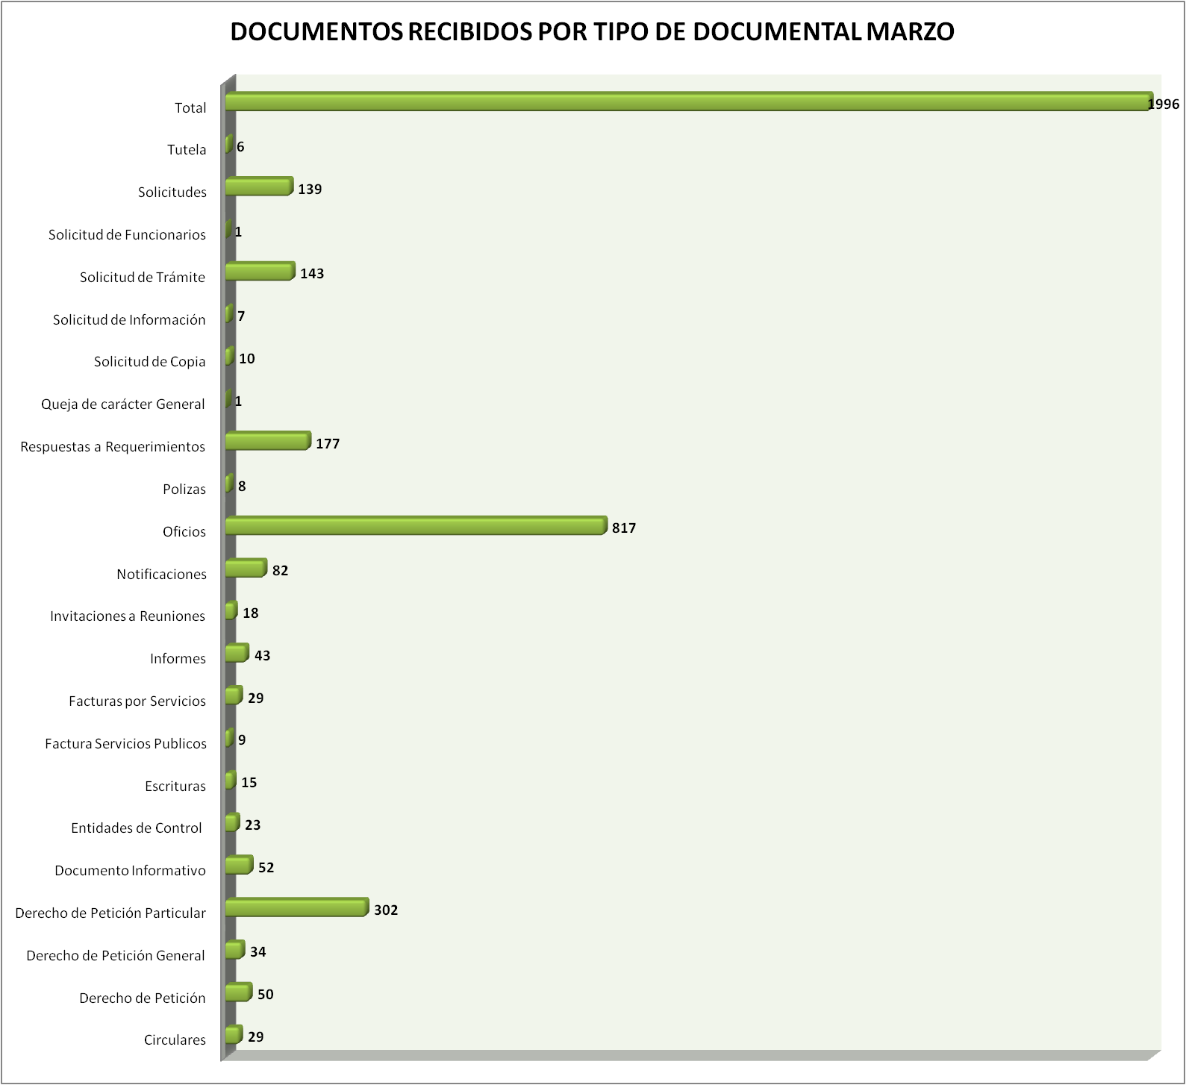
Documentos Recibidos por Tipo de documentos - Fuente: CORDIS

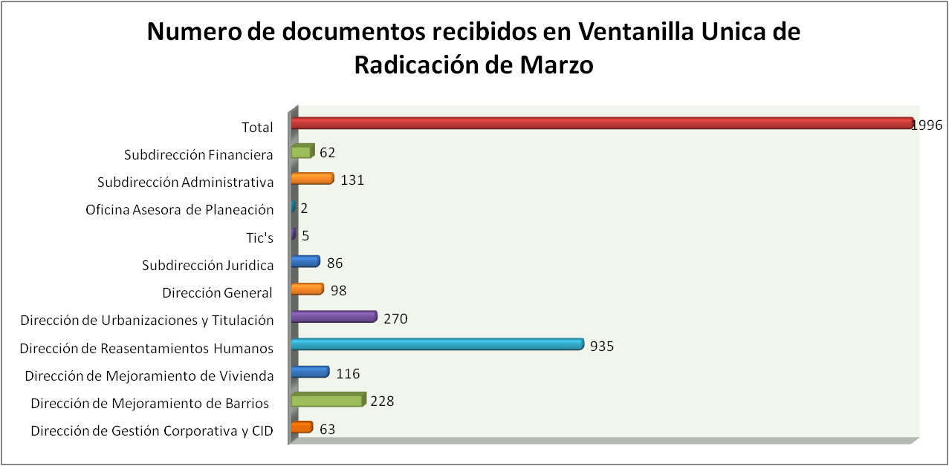
La dependencia con mayor número de documentos radicados en Ventanilla Única de Radicación es la Dirección de Reasentamientos Humanos con 935 documentos, en segundo lugar Dirección de Urbanizaciones y Titulación con 270 y Mejoramiento de Barrios con 228.

Numero de documentos recibidos en Ventanilla Única de Radicación mes de MARZO por Dependencia
Fuente: CORDIS

Recomendaciones

Se recomienda tener en cuenta la importancia del correcto diligenciamiento de cada una de las variables que conforman los diferentes aplicativos SIMA y CORDIS, ya que son los que regulan el funcionamiento y atención a los ciudadanos.

Exigirle a los funcionarios de la Dirección de Reasentamientos la atencion del canal telefonico, ya que se evidencia la falta de respuesta a la ciudadania por este canal.

ROBERTO CARLOS NARVÁEZ CORTÉS
Contratista
Servicio al ciudadano

Proyectó: Ángela Díaz - Contrato 073 de 2017

